LAPORAN TUGAS PENDAHULUAN 1
PENGEMBANGAN APLIKASI WEBSITE

Dosen Pembimbing:
Dewi Marini Umi Atmaja, S.Kom., M.Kom.


DIsusun Oleh :
Muhammad Ridho Sena - 2042530022

PROGRAM STUDI SISTEM INFORMASI
FAKULTAS REKAYASA INDUSTRI
UNIVERSITAS TELKOM JAKARTA 2025

A. Tujuan
- Mampu memahami struktur serta pengaplikasian kerangka halaman website menggunakan bahasa HTML.
- Memahami dan mengimplementasikan CSS untuk mengatur tampilan visual, tata letak, warna, tipografi, serta tingkat responsivitas pada weebsite.
- Memahami dan mengimplementasikan PHP sebagai bahasa untuk mengolah logika dasar dan menampilkan data.
- Mengelola dan menyimpan data dinamis menggunakan Array PHP.
- Menampilkan data secara otomatis menggunakan Perulangan PHP
- Mengimplementasikan kondisi logic status stok dan perhitungan diskon otomatis menggunakan Percabangan PHP serta Operator Aritmatika.

B. Alat alat
Hardware
  - Laptop
  - Mouse
Software
  - HTML
  - CSS
  - PHP
  - Google
  - GitHub
  - Laragon
  - Xampp

C. Langkah Langkah
Langkah pertama yang saya lakukan adalah untuk membuat folder baru untuk digunakan sebagai penyimpanan file studi kasus, untuk foldernya saya letakkan didalam folder www pada laragon
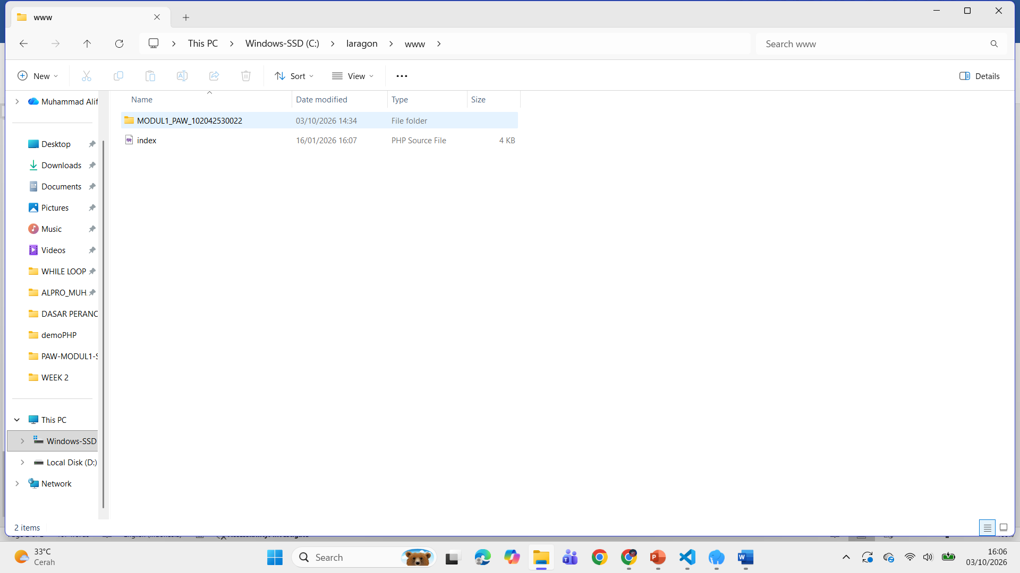
Kemudian saya mendownload keperluan properrti untuk tugas, seperti gambar produk dan menyimpannya kedalam folder.
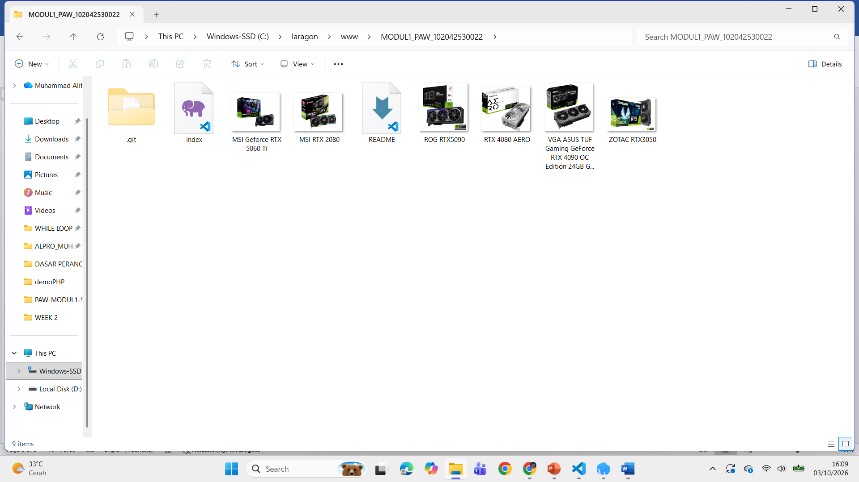
Setelah menyiapkan semua properti, langkah sselanjutnya adalah membuka laragon dan mengklik start all
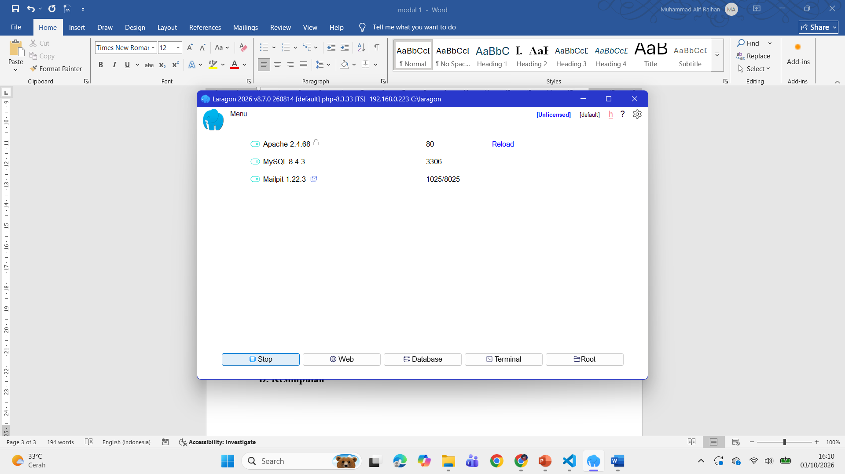

D. Kesimpulan

